游戏《热血合击》×非遗西关打铜IP跨界合作
广 告 主：贪玩游戏
所属行业：游戏
执行时间：2022.08.01-12.01
参选类别：跨界联合营销类
营销背景
作为20年经典游戏，盛大授权、贪玩出品的游戏《热血合击》在发行一周年之际，选择非遗IP “西关打铜”传人、“天程铜艺”品牌创始人苏英敏，借势非遗文化以“延续经典，创造传奇”为连接点延伸品牌内涵，用铜艺复刻还原游戏道具“赤金逍遥扇”，使更多线上玩家在领略传统工艺独特韵味的同时感受到经典游戏的传奇魅力。
营销目标
玩家需求：老玩家流失，新玩家观望，如何抓住玩家游戏需求，刺激玩家回流，吸引玩家加入?
形象升级：传奇充满小广告? 如何提升形象，重塑经典?
品牌声量：买量获客成本增加，如何有效传播?多人知传奇却不了解传奇，如何破圈发声?
游戏《热血合击》一周年之际，选择与非遗IP西关打铜强强合作，借势非遗文化以“延续经典，创造传奇”为连接点延伸品牌内涵，满足老玩家需求的同时，将游戏的热度导向年轻群体。通过打造破圈传播事件，激活用户圈层推动玩家回流，赋予品牌形象文化内涵新活力。
策略与创意
跨界联名作为当下品牌方热衷的营销方式，通过互相借用对方的优势，对自己品牌的内涵进行新元素的扩充，为用户带来新颖感，为品牌带来新的活力与增长。
非遗文化IP自身携带的价值与文化内涵成为品牌竞相选择的关键，不仅带来超高的话题热度，而且拥有良好的传播效果。
焕新非遗手艺，提升自身社会价值
非遗作为优秀传统文化的重要组成部分，是融合地方特色与民族文化的传承，但随着时间发展有些非遗逐渐淡出公众的视野。品牌与非遗的跨界联动，激发出非遗传承的内生动力，帮助非遗文化回归大众视野。通过游戏与非遗的深度联结，增加年轻人对文化的认同感，同时提升品牌的社会价值。
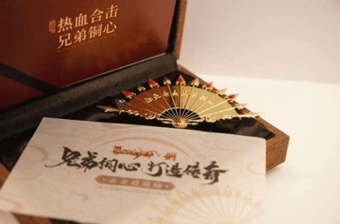
注入文化基因，丰富品牌文化内涵
对于一款发行数十年的经典游戏来讲，为品牌注入“西关打铜工艺”的非遗文化，契合传播内涵的传承人 “传奇”经历，借传统工艺的传承展现品牌精神，将成为游戏对外宣传的独特符号，延伸游戏内涵，获得用户的好感。
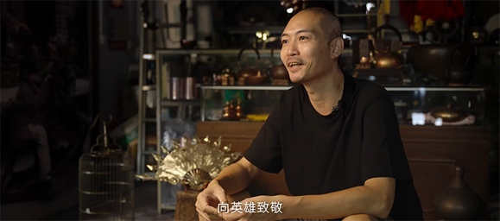
执行过程/媒体表现
本次跨界合作共分为两个部分：
1、 微纪录片拍摄
采访西关铜艺非遗传人苏英敏，让观众从多方面了解有关苏英敏和铜的深刻羁绊，以及他作为普通人，在时代的沉浮里，将传统打铜工艺破局焕新传播的传奇经历。《热血合击》游戏与苏英敏以“延续经典，创造传奇”为连接点，表达“经典不应被遗忘，而是需要创新进而被延续”。
视频原文件：https://player.youku.com/embed/XNTkzNDA5ODM2OA==
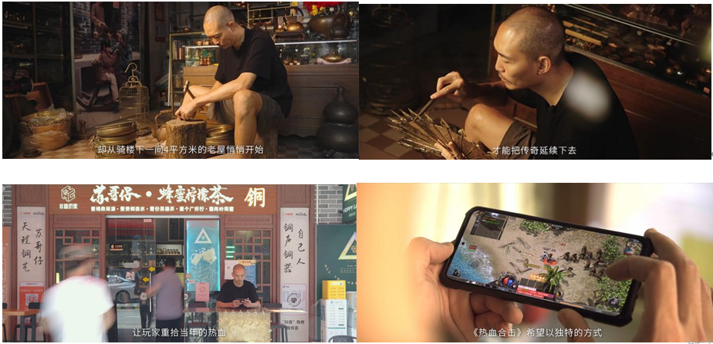
2、 经典游戏道具还原
“英雄合击”版本是致敬经典之作，而复刻经典道具“赤金逍遥扇”是本次跨界联动的亮点。除了在游戏内发布“兄弟铜心”行会评选活动以外，游戏还为本次合作植入了“兄弟铜心”行会称号并增加了展示功能。从传承到传奇，需要两代人的坚持和热爱；热爱造就传奇，创新延续传奇，使经典焕新；而传奇的再续，需要兄弟们共同守护，才走得更远。
非遗传承人苏英敏用铜艺复刻游戏经典道具“赤金逍遥扇”，制作1:1还原和手把件两种款式。通过 “兄弟铜心”行会评选活动，苏英敏将为10名玩家打造ID专属铜扇，增强玩家参与感，有效深化合作内容与成果。
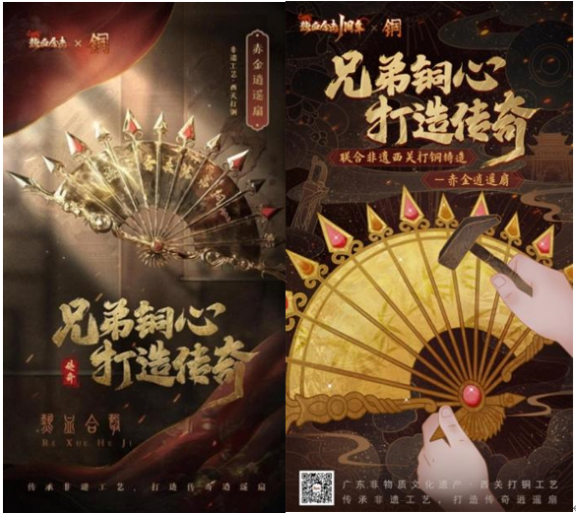
营销效果与市场反馈
此次游戏《热血合击》×非遗西关打铜IP跨界合作通过纪录片形式展现非遗传承人制作铜艺的过程，渲染传承人自身经历的传奇色彩，并与游戏进行深度捆绑，激活用户圈层推动玩家回流，赋予品牌形象文化内涵新活力。
1、纪录片在视频号、抖音、微博等平台进行播出，累计播放20万+，转评赞累计3.7万+；
2、超过25家新闻媒体报道此次非遗IP跨界合作，引发大量游戏玩家、手游爱好者、行业媒体发布朋友圈进行二次传播，跨界合作视频累计媒体报道PV25W+，其中还获得央媒“人民资讯”等平台转发。
